CHƯƠNG 6: CÀI ĐẶT VÀ KIỂM THỬ PHẦN MỀM
Chương này trình bày các công cụ hỗ trợ, công nghệ, cấu trúc và quy trình cài đặt chương trình MilkTea, cùng các kịch bản kiểm thử chức năng chính. Các đoạn mã là ví dụ minh họa theo tài liệu cung cấp. Kết quả đầu ra trong phần kiểm thử là tiêu chí đối chiếu; những vị trí chèn hình cần bổ sung ảnh chụp thực tế của dự án.

6.1. Cài đặt chương trình

6.1.1. Các công cụ hỗ trợ
Trong toàn bộ quá trình xây dựng và thực hiện đề tài, nhóm đã sử dụng các phần mềm hỗ trợ sau:
- Sử dụng Visual Studio Code, IntelliJ IDEA, Antigravity IDE để viết code, dùng bộ công cụ OpenJDK 21 (LTS) kết hợp với Spring Boot 4.1.1.
- Sử dụng Microsoft SQL Server 2019 / 2022 để xây dựng và quản lý cơ sở dữ liệu quan hệ.
- Sử dụng bộ công cụ Bootstrap 5.3.3 và Thymeleaf Template Engine để hỗ trợ viết code và thiết kế giao diện web đa màn hình (Responsive).
- Sử dụng Postman để kiểm tra và thử nghiệm các API HTTP/REST.
- Sử dụng Cloudinary SDK để lưu trữ và quản lý hình ảnh sản phẩm trên nền tảng đám mây.
- Sử dụng Enterprise Architect và Draw.io để vẽ các sơ đồ UML, sơ đồ chuyển đổi trạng thái và kiến trúc hệ thống.
- Sử dụng Git và GitHub để quản lý phiên bản mã nguồn và phối hợp làm việc nhóm.

6.1.2. Giới thiệu sơ lược về các công nghệ được sử dụng trong chương trình
Chương trình sử dụng ngôn ngữ Java để viết code, xây dựng trên nền tảng Spring Boot theo mô hình 3 lớp kết hợp Spring Data JPA / Hibernate để tương tác với CSDL và STOMP WebSocket để giao tiếp thời gian thực.

6.1.2.1. Spring Boot
- Spring Boot là một framework mạnh mẽ dựa trên nền tảng Java giúp đơn giản hóa quá trình khởi tạo, cấu hình và phát triển ứng dụng web độc lập.
- Spring Boot cung cấp tính năng tự động cấu hình (Auto-configuration) và tích hợp sẵn Web Server (Tomcat) giúp ứng dụng có thể chạy trực tiếp thông qua file JAR mà không cần cài đặt thêm máy chủ rời.
- Hỗ trợ quản lý Dependency thông qua Maven Wrapper (./mvnw.cmd), đảm bảo tính thống nhất về phiên bản thư viện giữa các thành viên trong nhóm.

6.1.2.2. Spring Data JPA và Hibernate
- Spring Data JPA là một phần của hệ sinh thái Spring giúp giảm thiểu tối đa mã lặp bằng cách cung cấp các giao diện (Repository Interface) có sẵn các phương thức CRUD (Create, Read, Update, Delete) mà không cần phải viết câu lệnh SQL thủ công.
- Hibernate là phiên bản hiện thực hóa của O/RM (Object Relational Mapping) chuẩn JPA, cho phép ánh xạ trực tiếp các bảng trong CSDL SQL Server thành các lớp đối tượng Entity trong Java.
- Hỗ trợ đầy đủ cơ chế Transaction (@Transactional), đảm bảo tính nguyên tử ACID (Atomicity, Consistency, Isolation, Durability) khi thực hiện các nghiệp vụ phức tạp như tạo đơn, trừ kho và thanh toán.

6.1.2.3. Spring WebSocket và STOMP
- Giao thức WebSocket cho phép tạo kênh giao tiếp hai chiều giữa máy chủ và trình duyệt với độ trễ cực thấp.
- Kết hợp cùng STOMP (Simple Text Oriented Messaging Protocol) giúp điều phối sự kiện theo cơ chế Publish/Subscribe: khi có đơn mới từ khách quét QR, quầy Thu ngân (/topic/cashier) và màn hình Bếp (/topic/kitchen-orders) sẽ tự động cập nhật tức thì mà không cần nạp lại trang (F5).

6.1.2.4. Mô hình 3 lớp
Mô hình 3 lớp là ta chia chương trình thành các chức năng, mỗi lớp sẽ thực hiện một chức năng nào đó, 3 lớp đó là: Presentation Layer, Business Logic Layer, và Data Access Layer. Các lớp này sẽ giao tiếp với nhau thông qua các dịch vụ (Services) mà mỗi lớp cung cấp để tạo nên ứng dụng, lớp này không cần biết bên trong lớp kia làm gì mà chỉ cần biết lớp kia cung cấp dịch vụ gì cho mình và sử dụng nó:
- Presentation Layer (Tầng trình diễn): Lớp này làm nhiệm vụ giao tiếp với người dùng cuối để thu thập dữ liệu và hiển thị kết quả thông qua giao diện. Trong hệ thống MilkTea, tầng này sử dụng Thymeleaf Template, Bootstrap 5 và các Spring MVC Controller (CustomerController, CashierController, KitchenController, AdminController). Tầng này sẽ gọi các dịch vụ do lớp Business Logic cung cấp.
- Business Logic Layer (Tầng nghiệp vụ): Lớp này thực hiện các nghiệp vụ chính của hệ thống (tính giá, chiết khấu, kiểm tra điều kiện đóng bàn, tiêu hao nguyên vật liệu, quản lý phiên bàn). Tầng này được hiện thực bởi các lớp Service (OrderService, TableSessionService, InventoryService, PaymentService), sử dụng các dịch vụ do lớp Data Access cung cấp và cung cấp dịch vụ cho lớp Presentation.
- Data Access Layer (Tầng truy xuất dữ liệu): Lớp này thực hiện các nghiệp vụ liên quan đến lưu trữ và truy xuất dữ liệu của ứng dụng. Tầng này bao gồm các lớp Entity (ánh xạ bảng CSDL) và các Repository (OrderRepository, TableRepository, StockRepository), sử dụng hệ quản trị CSDL Microsoft SQL Server để thực hiện nhiệm vụ của mình.

6.1.3. Cấu trúc của chương trình và quy trình thực hiện

6.1.3.1. Cấu trúc chương trình
Chương trình được phân chia thành các package tương ứng với mỗi lớp trong mô hình 3 lớp:
- vn.edu.ute.milktea.entity & repository (tầng Data Access Layer): Chứa 24 thực thể ánh xạ CSDL và các Interface Spring Data JPA Repository.
- vn.edu.ute.milktea.service (tầng Business Logic Layer): Chứa các lớp Service xử lý logic nghiệp vụ, tính toán và quản lý giao dịch @Transactional.
- vn.edu.ute.milktea.controller & resources/templates (tầng Presentation Layer): Chứa các Controller điều hướng, API Endpoints và các file giao diện Thymeleaf HTML mà người dùng thao tác trực tiếp.
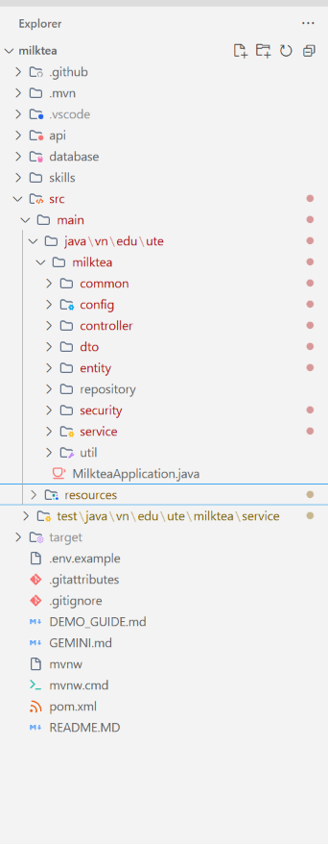
Hình 6.1: Cấu trúc thư mục chương trình MilkTea

6.1.3.2. Tóm tắt quy trình thực hiện
1. Xây dựng tầng Data Access Layer (Entity & Repository)
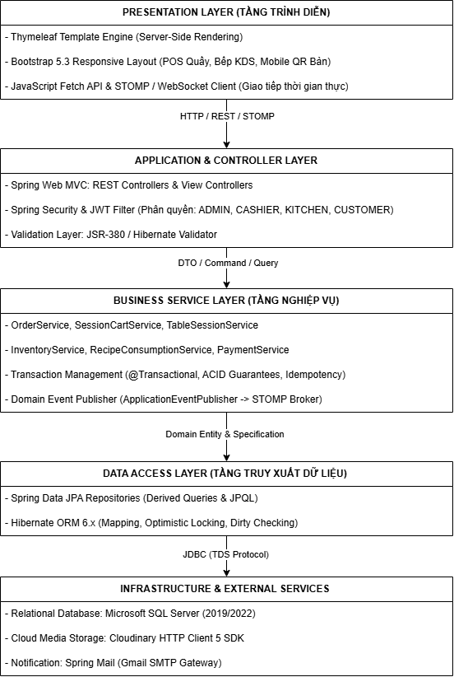
Hình 6.2: Tầng Data Access Layer (Entity & Repository)
- Sau khi thiết kế xong cơ sở dữ liệu ở SQL Server, cấu hình kết nối CSDL trong file application.yml:
Đoạn mã minh họa
spring:
datasource:
url: jdbc:sqlserver://localhost:1434;databaseName=milktea;encrypt=true;trustServerCertificate=true
username: sa
password: 123456
driver-class-name: com.microsoft.sqlserver.jdbc.SQLServerDriver
jpa:
hibernate:
ddl-auto: validate

Tạo các thực thể Entity đại diện cho các bảng trong CSDL (ví dụ lớp DiningTable đại diện bảng BanAn):
Đoạn mã minh họa
@Entity
@Table(name = "BanAn")
@Getter @Setter @NoArgsConstructor @AllArgsConstructor @Builder
public class DiningTable {
@Id
@GeneratedValue(strategy = GenerationType.IDENTITY)
@Column(name = "MaBan")
private Long id;

@Column(name = "TenBan", nullable = false)
private String tableName;

@Column(name = "MaDinhDanh", unique = true, nullable = false)
private String tableCode;

@Enumerated(EnumType.STRING)
@Column(name = "TrangThai", nullable = false)
private TableStatus status;

@Column(name = "MaPhienHienTai")
private Long activeSessionId;
}

Tạo Repository kế thừa từ JpaRepository để thao tác dữ liệu và khóa dòng:
Đoạn mã minh họa
@Repository
public interface TableRepository extends JpaRepository<DiningTable, Long> {
Optional<DiningTable> findByTableCode(String tableCode);

@Lock(LockModeType.PESSIMISTIC_WRITE)
@Query("SELECT t FROM DiningTable t WHERE t.id = :id")
Optional<DiningTable> findByIdWithLock(@Param("id") Long id);
}

2. Xây dựng tầng Business Logic Layer (Service)
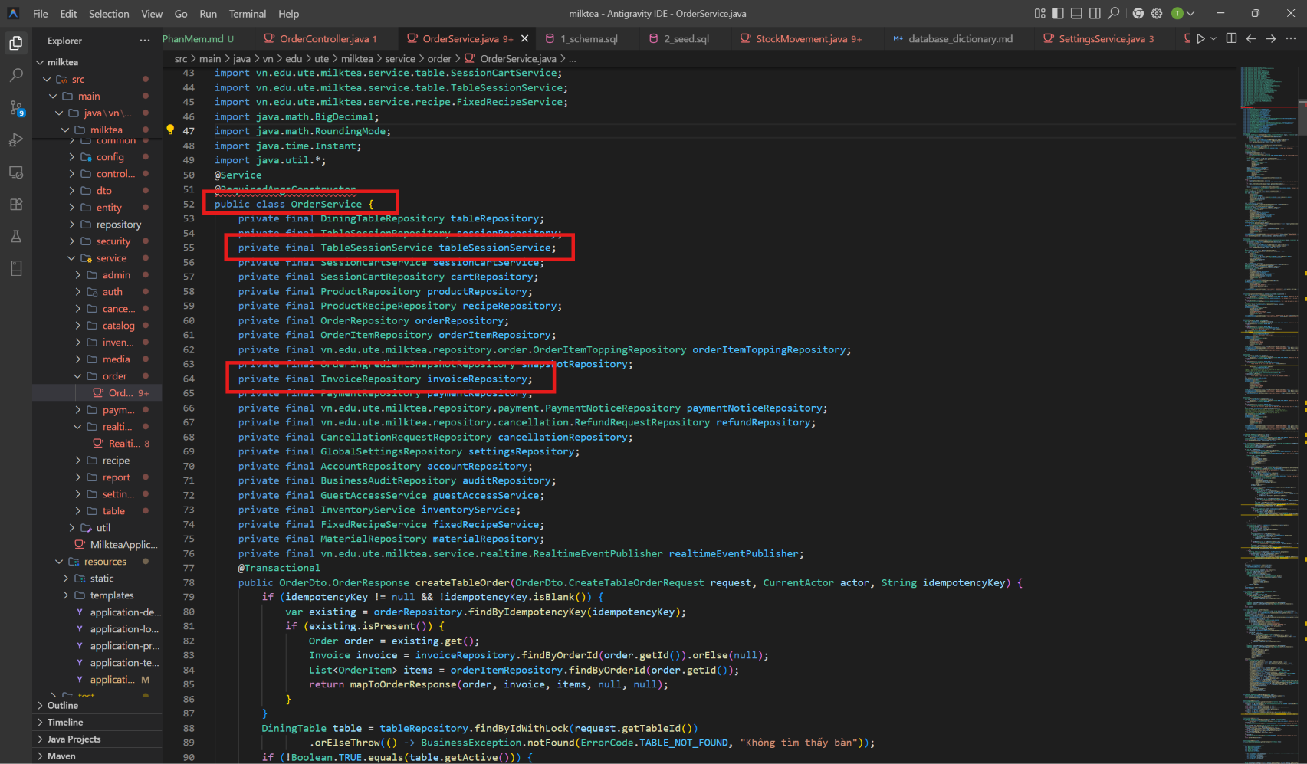
Hình 6.3: Tầng Business Logic Layer (Service)
Tạo mới lớp OrderService để thực hiện nghiệp vụ tạo đơn, tính tiền và quản lý phiên bàn:
Đoạn mã minh họa:
@Service
@RequiredArgsConstructor
public class OrderService {
private final OrderRepository orderRepository;
private final TableRepository tableRepository;
private final TableSessionRepository sessionRepository;
private final InvoiceRepository invoiceRepository;
private final RealtimeEventPublisher realtimeEventPublisher;

@Transactional
public OrderDto.OrderResponse createTableOrder(OrderDto.CreateTableOrderRequest request, CurrentActor actor, String idempotencyKey) {
// 1. Khóa bi quan kiểm tra trạng thái bàn
DiningTable table = tableRepository.findByIdWithLock(request.getTableId())
.orElseThrow(() -> BusinessException.notFound(ErrorCode.TABLE_NOT_FOUND, "Không tìm thấy bàn"));

// 2. Kiểm tra hoặc kích hoạt mở phiên bàn OPEN
TableSession session;
if (table.getActiveSessionId() == null) {
session = sessionRepository.save(TableSession.builder()
.table(table).status(TableSessionStatus.OPEN).openedAt(Instant.now()).version(0L).build());
table.setStatus(TableStatus.CO_KHACH);
table.setActiveSessionId(session.getId());
tableRepository.save(table);
} else {
session = sessionRepository.findById(table.getActiveSessionId()).orElseThrow();
}

// 3. Khởi tạo đơn hàng ở trạng thái Chờ xác nhận
Order order = orderRepository.save(Order.builder()
.session(session).source(OrderSource.TABLE).status(OrderStatus.CHO_XAC_NHAN)
.idempotencyKey(idempotencyKey).createdAt(Instant.now()).build());

// 4. Phát thông báo thời gian thực đến màn hình Thu ngân sau commit
realtimeEventPublisher.publishAfterCommit("/topic/cashier", "ORDER_CREATED", ...);
return mapToOrderResponse(order);
}
}

3. Xây dựng tầng Presentation Layer (Controller & Thymeleaf)
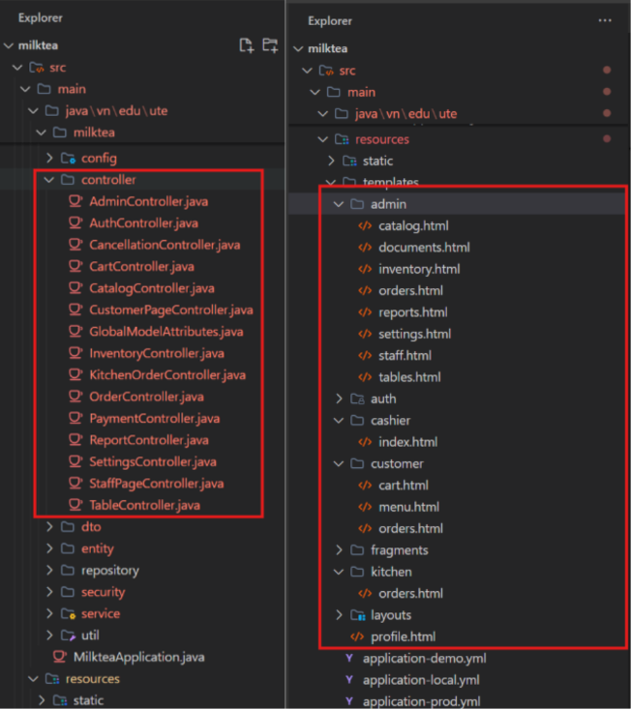
Hình 6.4: Tầng Presentation Layer (Controller & Giao diện)
Tạo Controller để tiếp nhận yêu cầu từ người dùng, gọi lớp Service và trả về giao diện hoặc dữ liệu:
Đoạn mã minh họa
@Controller
@RequestMapping("/customer")
@RequiredArgsConstructor
public class CustomerController {
private final CatalogService catalogService;
private final TableService tableService;

@GetMapping("/menu")
public String viewMenu(@RequestParam(value = "table", required = false) String tableCode, Model model) {
model.addAttribute("categories", catalogService.getActiveCategories());
model.addAttribute("table", tableService.findByTableCode(tableCode));
return "customer/menu";
}
}

Tại giao diện menu.html, sử dụng cú pháp Thymeleaf để hiển thị danh sách sản phẩm và gửi đơn đặt hàng:
Đoạn mã minh họa
<div class="row g-3">
<div class="col-md-4" th:each="product : ${products}">
<div class="card h-100 shadow-sm">
<img th:src="${product.imageUrl}" class="card-img-top" th:alt="${product.name}">
<div class="card-body">
<h5 class="card-title" th:text="${product.name}"></h5>
<p class="text-danger fw-bold" th:text="${#numbers.formatDecimal(product.basePrice, 0, 'COMMA', 0, 'POINT')} + ' đ'"></p>
<button class="btn btn-primary w-100" th:onclick="'openCustomizeModal(' + ${product.id} + ')'">Chọn món</button>
</div>
</div>
</div>
</div>

6.2. Kiểm thử
Các chức năng đã được kiểm thử:
- Đặt món tại bàn qua mã QR
- Xác nhận đơn và thanh toán tiền mặt
- Bếp bắt đầu pha chế và hoàn thành đơn (Trừ kho tự động)
- Cảnh báo nguyên vật liệu chạm ngưỡng an toàn
- Đóng phiên bàn thủ công

6.2.1. Kiểm thử đặt món tại bàn qua mã QR
Input: Quét mã QR bàn B01, chọn 1 ly Trà Sữa Thái Đỏ Size M (70% đường, 50% đá, thêm Trân Châu Đen).
Output: Đơn hàng tạo thành công ở trạng thái CHO_XAC_NHAN. Bàn B01 chuyển sang CO_KHACH. Màn hình Thu ngân nhận thông báo đơn mới tức thì.
Thực hiện:
- Dùng điện thoại hoặc trình duyệt mở link theo mã QR bàn B01 (/customer/menu?table=B01).
- Chọn món Trà Sữa Thái Đỏ, chọn Size M, tùy chỉnh đường đá và bấm nút "Thêm vào giỏ".
- Chuyển sang trang Giỏ hàng (/customer/cart?table=B01), kiểm tra tổng tiền và nhấn nút "GỬI ĐƠN HÀNG".
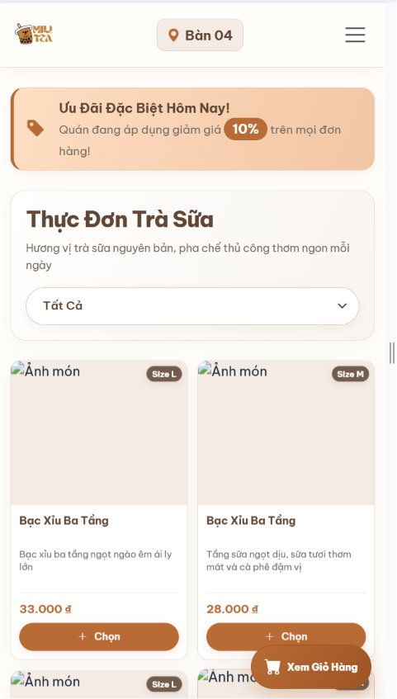
Hình 6.5: Giao diện quét QR và đặt món tại bàn B04
- Hệ thống hiển thị thông báo: "Đơn hàng của bạn đã được gửi thành công! Mã đơn: #ORD101".
- Tại màn hình Thu ngân, thẻ bàn B01 đổi sang màu đỏ (Có khách) và hiện đơn chờ xác nhận.
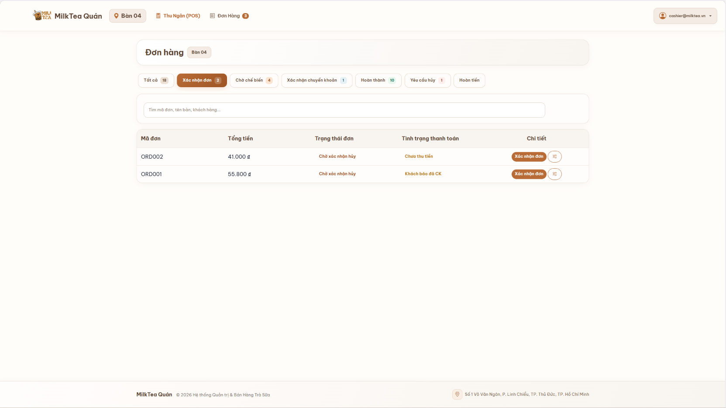
Hình 6.6: Màn hình Thu ngân duyệt đơn tại quầy
– Trường hợp tải lại trang (F5) hoặc mở tab mới: Giỏ hàng và thông tin đơn đang theo dõi vẫn được khôi phục nguyên vẹn, không bị mất món và không mở thêm phiên bàn mới.
– Trường hợp giỏ hàng rỗng: Nhấn nút gửi đơn sẽ xuất hiện thông báo: "Giỏ hàng của bạn đang rỗng. Vui lòng chọn món trước khi gửi đơn".

6.2.2. Kiểm thử xác nhận đơn và thanh toán tiền mặt
Input: Đơn hàng #ORD101 của bàn B01 với tổng giá trị 45,000 VNĐ. Thu ngân nhập số tiền khách đưa là 100,000 VNĐ.
Output: Hệ thống tính tiền thừa là 55,000 VNĐ. Hóa đơn chuyển sang trạng thái HIEU_LUC (Đã thanh toán PAID).
Thực hiện:
- Thu ngân nhấp chọn đơn hàng #ORD101 trên màn hình POS.
- Nhấn nút "XÁC NHẬN ĐƠN" để chuyển lệnh pha chế xuống Bếp.
- Nhấn nút "THANH TOÁN", chọn hình thức "Tiền mặt".
- Nhập số tiền khách đưa: 100,000. Hệ thống tự động hiển thị tiền trả lại: 55,000.
- Nhấn nút "XÁC NHẬN THU TIỀN".
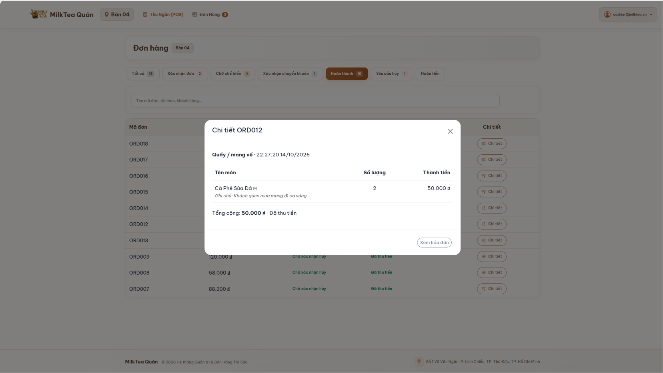
Hình 6.7: Modal ghi nhận thanh toán và tính tiền thừa tại quầy
- Trường hợp nhập số tiền khách đưa nhỏ hơn tổng tiền: Xuất hiện cảnh báo: "Số tiền khách đưa chưa đủ. Vui lòng kiểm tra lại".
- Trường hợp thanh toán sau khi bếp pha: Hệ thống hoàn toàn hỗ trợ thanh toán sau khi đơn đã hoàn thành mà không gây lỗi do không áp dụng cơ chế Paid-Gate.

6.2.3. Kiểm thử Bếp chế biến và hoàn thành đơn (Trừ kho tự động)
Input: Đơn hàng #ORD101 đã được Thu ngân xác nhận. Bếp thực hiện chế biến.
Output: Đơn hàng chuyển sang HOAN_THANH. Kho Bếp tự động trừ đúng 150ml Nước cốt trà, 30g Sữa đặc và 1 Ly nhựa 500ml trong thẻ kho.
Thực hiện:
- Nhân viên Bếp mở màn hình KDS (/kitchen/orders).
- Tìm thẻ đơn #ORD101, nhấn nút "BẮT ĐẦU PHA" (Thẻ đơn đổi sang trạng thái Đang pha chế).
- Sau khi pha xong, nhấn nút "HOÀN THÀNH".
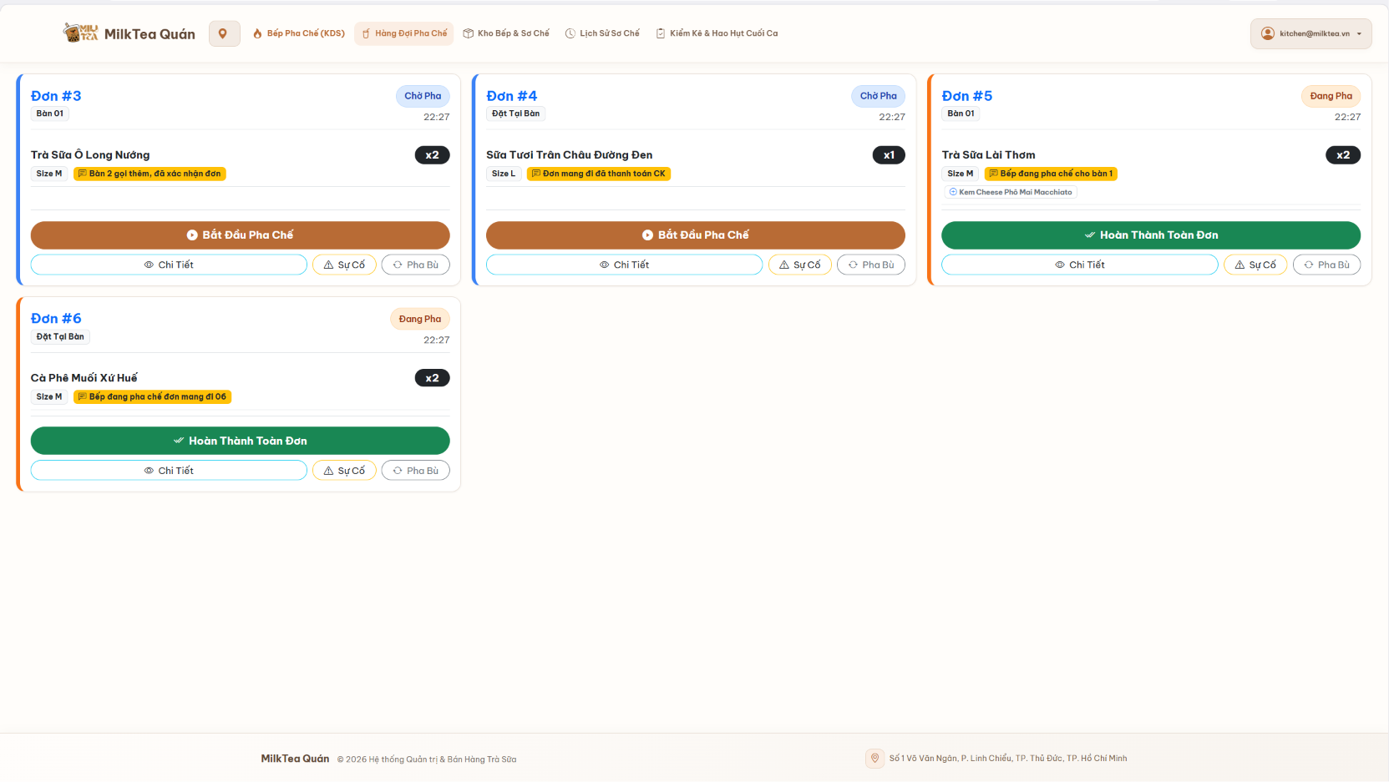
Hình 6.8: Màn hình Bếp KDS bấm hoàn thành đơn hàng
- Mở màn hình Quản lý kho của Admin (/admin/inventory), kiểm tra lịch sử thẻ kho:
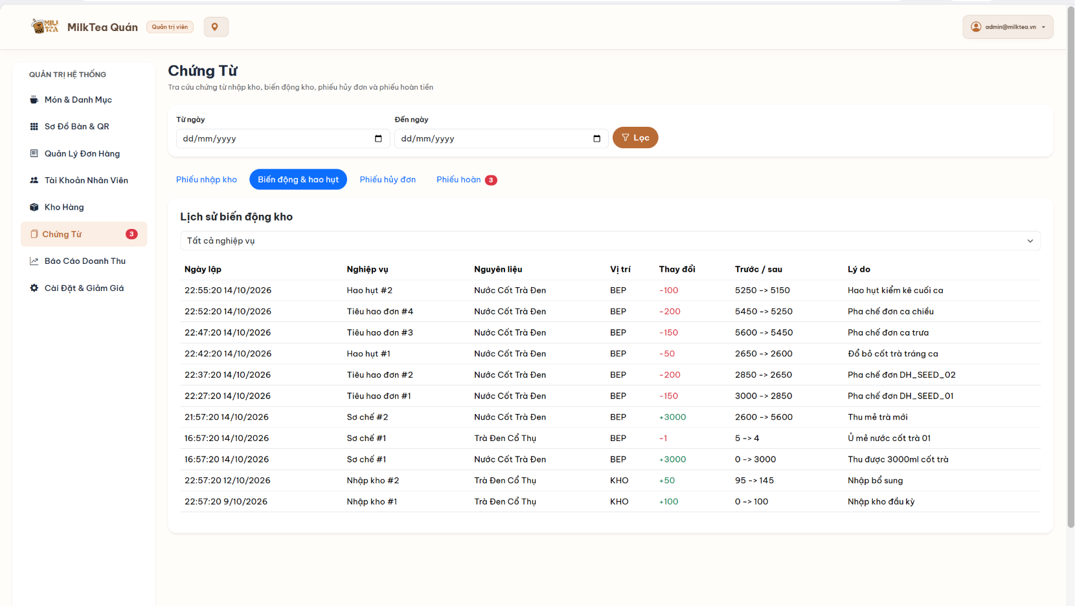
Hình 6.9: Thẻ kho ghi nhận trừ nguyên vật liệu tự động sau khi Bếp hoàn thành đơn
- Trường hợp nguyên liệu tại quầy Bếp không đủ: Hệ thống sẽ Rollback giao dịch, không cho hoàn thành và hiển thị thông báo: "Không đủ tồn kho nguyên liệu tại quầy Bếp. Vui lòng xuất thêm từ Kho Tổng".

6.2.4. Kiểm thử cảnh báo nguyên vật liệu chạm ngưỡng an toàn
Input: Bột Béo tại quầy Bếp còn tồn 0.05kg. Ngưỡng tối thiểu an toàn được thiết lập là 0.05kg. Bếp hoàn thành đơn tiêu hao thêm 0.02kg.
Output: Tồn kho giảm xuống 0.03kg (nhỏ hơn ngưỡng). Hệ thống phát cảnh báo màu đỏ trên thanh Sidebar của Admin.
Thực hiện:
- Đăng nhập tài khoản Admin, vào mục "Quản lý tồn kho".
- Thiết lập ngưỡng cảnh báo tồn kho cho nguyên liệu "Bột Béo Thực Vật" là 0.05 kg.
- Cho Bếp hoàn thành đơn chế biến chứa Bột Béo để số lượng tồn giảm còn 0.03 kg.
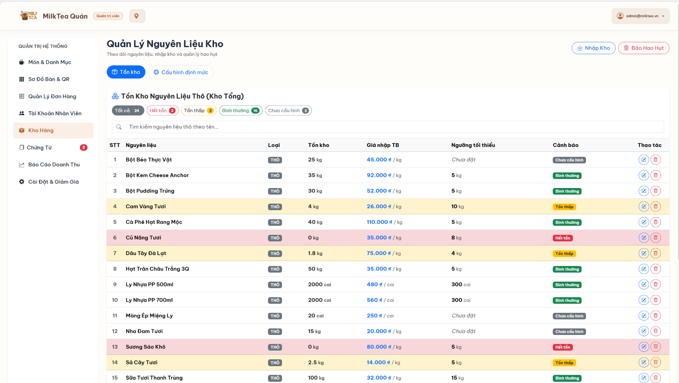
Hình 6.10: Cảnh báo tồn kho dưới ngưỡng an toàn trên thanh Sidebar
– Khi nhấp vào thông báo, hệ thống hiển thị nguyên liệu thô trong kho tổng bị thiếu (cần nhập thêm) từ đó bếp có thể tiếp tục thực hiện chế biến

6.2.5. Kiểm thử đóng phiên bàn thủ công
Input: Chọn bàn B02 để đóng phiên sau khi khách đã rời quán.
Output: Phiên bàn chuyển sang CLOSED. Bàn B02 trở về màu xanh trạng thái TRONG (Trống). Giỏ hàng tạm thời bị xóa sạch, toàn bộ lịch sử hóa đơn được lưu trữ an toàn.
Thực hiện:
- Tại màn hình POS Thu ngân, nhấp vào ô bàn B02.
- Kiểm tra thông tin: Toàn bộ đơn hàng đã ở trạng thái HOAN_THANH và hóa đơn đã ở trạng thái PAID.
- Nhấn nút "ĐÓNG PHIÊN BÀN".
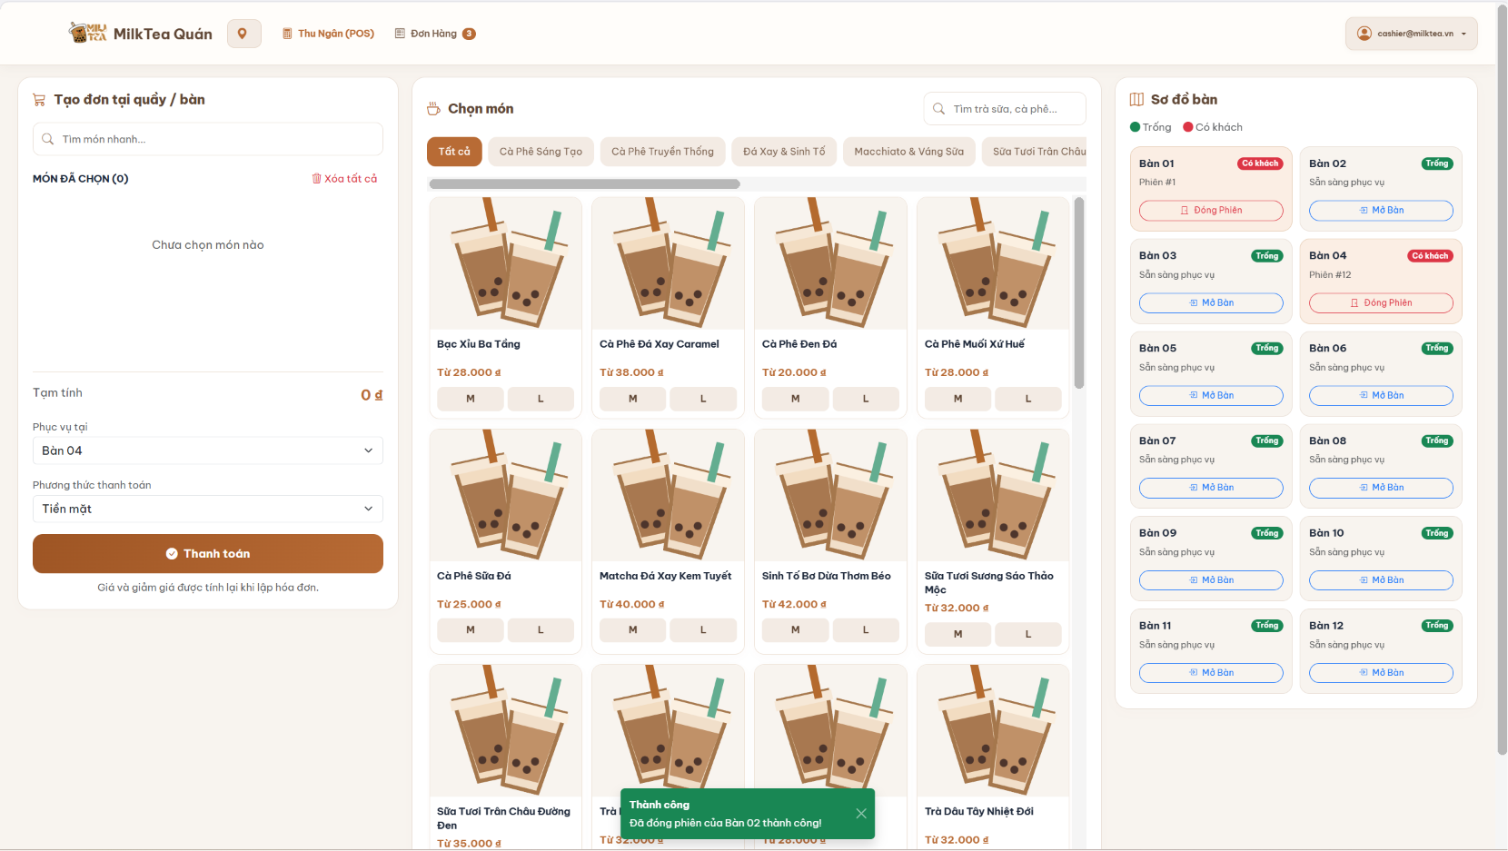
Hình 6.11: Thu ngân xác nhận đóng phiên bàn B02 đã đủ điều kiện
- Sau khi xác nhận, bàn B02 chuyển sang màu xanh với nhãn "Trống".
- Trường hợp vẫn còn đơn hàng đang chế biến (chưa xong): Hệ thống ngăn chặn và báo lỗi: "Không thể đóng phiên. Vẫn còn đơn hàng chưa hoàn thành".
- Trường hợp vẫn còn đơn hàng chưa thanh toán đủ: Hệ thống ngăn chặn và báo lỗi: "Không thể đóng phiên. Hóa đơn chưa được thu tiền đủ".
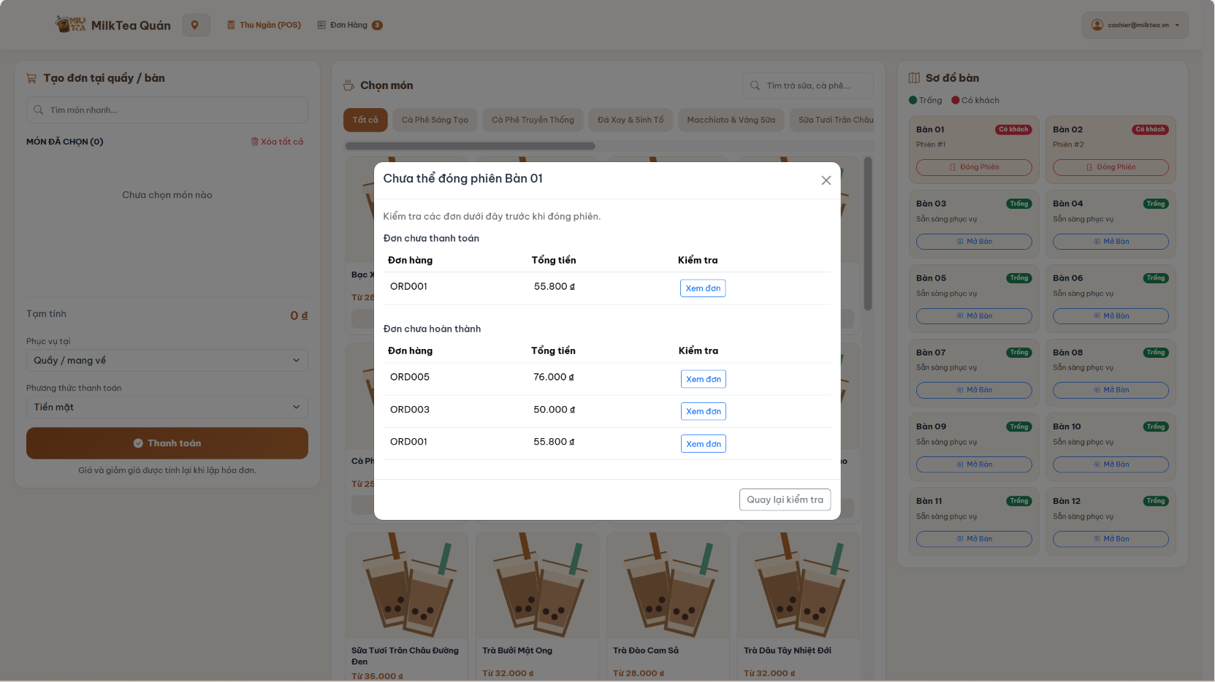
Hình 6.12: Hệ thống ngăn chặn đóng bàn B01 khi đơn hàng chưa thanh toán

